UNA NUEVA MIRADA DESDE AUSTRIA Y ESPAÑA A LA VACUNACIÓN OBLIGATORIA

Federico de Montalvo Jääskeläinen
Vicepresidente del Comité de Bioética de España

Las políticas públicas de vacunación han venido desde hace ya unos años asentadas en el principio de autonomía de manera que tanto en el caso de los mayores de edad (véase, habitualmente trabajadores del sector sanitario) como de los menores de edad, la vacunación no puede imponerse, aún cuando venga la misma avalada científicamente, recomendada o incluso aparezca en el correspondiente calendario vacunal.

Tal primacía de la autonomía encuentra su excepción en el caso de epidemia, donde nuestro ordenamiento jurídico habilita a los poderes públicos para que, a través de la autoridad judicial, puedan llevar a cabo medidas ablatorias en pos de la salud colectiva. Fuera de dicho supuesto específico no cabe, dentro de nuestro marco legal, aplicar una medida de vacunación obligatoria, a salvo de que se pueda, vía interpretación judicial, ampliarse los casos con plena garantía del principio de proporcionalidad. Así pues, quedarían fuera del supuesto de vacunación obligatoria los casos de brote epidémico, lo que resulta ciertamente paradójico, ya que precisamente las vacunas responden al doble fin de evitar daños al individuo y proteger salud colectiva, sobre todo, evitando la aparición de epidemias, siendo un brote el inicio de un suceso que puede perfectamente acabar en epidemia.

La autonomía de voluntad que preside las políticas de salud pública aparece proclamada normativamente en la Ley General de Salud Pública en su artículo 5.2 que señala, literalmente, que “Sin perjuicio del deber de colaboración, la participación en las actuaciones de salud pública será voluntaria, salvo lo previsto en la Ley Orgánica 3/1986, de 14 de abril, de Medidas especiales en materia de salud pública”. Tal tenor de la norma es en cierto modo contradictorio desde un punto de vista estrictamente jurídico ya que precisamente la salud pública opera como un límite al derecho a rechazar el tratamiento, véase, al principio de autonomía y así lo expresa con meridiana claridad el artículo 9.2 de la Ley de autonomía del paciente (Ley 41/2002).

Cierto es que, también, en el caso de los menores debería hacerse alguna matización, sobre todo, a partir de la reforma del artículo 9 de la Ley de autonomía del paciente en el ámbito del consentimiento por representación de acuerdo con la reciente Ley de infancia (Ley 26/2015, de 28 de julio, de modificación del sistema de protección a la infancia y a la adolescencia). Dicha reforma ha matizado aún más las facultades de decisión de los padres cuando ésta afecta a sus hijos menores de manera que podría perfectamente mantenerse que los padres no pueden ahora rechazar la vacunación de sus hijos cuando tal decisión se considere que es contraria al interés superior de sus hijos. Por tanto, en el ámbito de los menores la mencionada autonomía debe ser matizada ya que la persona que manifiesta el rechazo está actuando en representación de un tercero, su hijo menor de edad.

La autonomía como protagonista de las políticas de vacunación no constituye una excepción nacional al panorama europeo; antes al contrario, en la mayoría de los países de nuestro entorno las vacunas no pueden imponerse obligatoriamente, habiendo optado la mayoría de los sistemas de salud pública por políticas de educación e información. Sin embargo, donde sí se mantiene la posibilidad legal de vacunar obligatoriamente es en los países de la Europa del Este, muchos de los cuales siguen estableciendo que las vacunas del correspondiente calendario son obligatorias. Así, puede afirmarse que existe un aparente muro que seguiría separando las dos Europas aunque sea limitado al caso de las vacunas.

La situación en Europea Occidental no parece que fuera a cambiar si miramos pocos años atrás y sobre todo porque se siguen alcanzando en la mayoría de los países unas tasas de vacunación superiores con creces al noventa por ciento lo que garantiza el efecto rebaño. Pese a ello, sí que empieza a observarse con preocupación una eclosión del llamado movimiento antivacunas que ha provocado algunos casos que han recibido la atención de los medios de comunicación, como el que ocurrió precisamente en España antes del pasado verano con la falta de vacunación frente a la difteria.

Este avance del movimiento antivacunas que, además, parece ahora encontrar mayor fuerza dentro de determinados movimientos de perfil claramente ideológico, confundiéndose el mero pensamiento político con la evidencia científica, está generando cierta preocupación en los poderes públicos de varios Estados. Ejemplo de dicha preocupación es que en estos últimos meses dos Comités Nacionales de Bioética como son el de Austria y el de España hayan emitido sendos informes sobre las vacunas, el movimiento antivacunas y, desde un plano jurídico, sobre la posibilidad de implementar en los respectivos ordenamientos jurídicos una cláusula que habilite a los poderes públicos para vacunar obligatoriamente. No parece que se trate de una mera casualidad sino de una reacción de la Bioética y el Derecho frente a lo que, no siendo un problema de salud pública en la actualidad, pueda serlo en un breve espacio de tiempo.

Así, resulta interesante comprobar cómo dos Comités que responden a dos contextos tan diferentes como es el austriaco y el español, sólo unidos por el hecho de ser la religión católica la mayoritariamente profesada en ambos, han respondido a la inquietud que generan dichos movimientos acudiendo a los mismos argumentos ético-legales para defender la viabilidad de dicha clausula ablatoria.

El Informe del Comité de Bioética de Austria de fecha 1 de junio de 2015 (puede accederse al mismo en su versión en lengua inglesa a través de la página web del Comité en https://www.bka.gv.at ) lleva por título Vaccination. Ethical Aspects. Dicho Informe se ha emitido, como literalmente se recoge en su Preámbulo, a petición del Ministro austriaco de Sanidad y en atención a que la vacunación frente a las enfermedades infecciosas comienza a disminuir en sus porcentajes de cobertura y a lo paradójico que supone que el miedo de ciertos sectores de la población a los efectos adversos sean muy superiores al que se tiene respecto de las propias enfermedades infecciosas. En el propio Informe se añade también que tanto en el entorno de los países germánicos como en Estados Unidos de América se aprecia un cambio de paradigma sobre la autonomía de las vacunas o al menos el inicio de un debate sobre el tema.

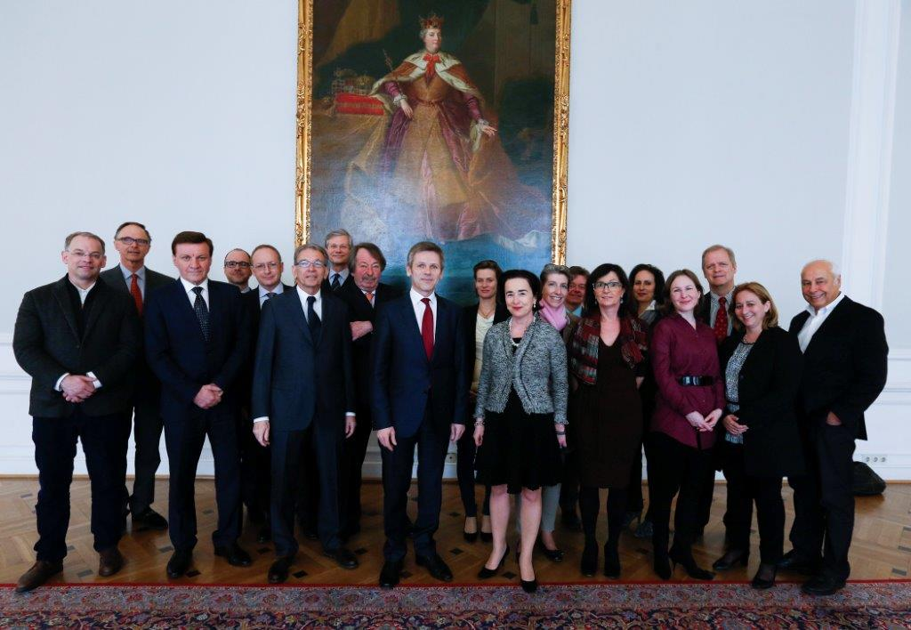

El Informe del Comité Austriaco, tras destacar cuál ha sido el papel fundamental que han jugado las vacunas en la lucha frente a muchas enfermedades que suponían hasta hace pocas décadas el principal problema de salud pública, viene a plantearse cuál es la mejor medida para combatir el rechazo injustificado a las vacunas y, entre estas, la virtualidad de la medida de vacunación obligatoria. El Comité tras una análisis de los principios bioéticos en conflicto y de las normas tanto austriacas como europeas en este ámbito, con especial mención a la doctrina del Tribunal Europeo de Derechos Humanos en el campo de las medidas ablatorias en protección de la salud colectiva, concluye que, entre las diferentes medidas para promover la vacunación, puede incluirse la vacunación obligatoria en situaciones específicas, siendo dicha medida perfectamente compatible con el Convenio Europeo de Derechos Humanos, siempre con pleno respeto del principio de proporcionalidad.

En similares términos, el Comité de Bioética de España ha publicado en febrero de 2016 un Informe sobre el debate ético-legal en torno a las vacunas, bajo el título “Cuestiones ético-legales del rechazo a las vacunas y propuestas para un debate necesario” (puede accederse a dicho informe a través de la página web del Comité en www.comitedebioetica.es ). Dicho informe surge de la propia iniciativa del Comité y responde a la preocupación que en varios de sus miembros suscita que, siendo las vacunas una de las principales armas terapéuticas en la lucha contra las enfermedades infecciosas, por algunos sectores y grupos se vengan poniendo recientemente en duda sus excelencias, lo que contradice la evidencia científica.



El Informe del Comité Español, como se deduce claramente de su propio título, no pretende ser, en términos muy parecidos el emitido por el Comité Austriaco, un documento que aporte soluciones concretas sino fundamentalmente llamar a la reflexión acerca de lo que está ocurriendo en el debate de las vacunas. Al Comité le preocupa especialmente que dicho debate vaya más allá del plano académico o profesional y que haya tenido y seguramente pueda seguir teniendo en el futuro consecuencias sobre personas concretas y, singularmente, sobre los menores de edad cuyos padres se niegan a que sean vacunados, esgrimiendo no ya argumentos religiosos o morales, sino otros bien distintos basados en una presunta verdad pseudocientífica que carece de todo apoyo en la literatura médica más contrastada.

El Comité Español considera que para atajar el problema que no es especialmente grave en la actualidad, más allá de algunos casos injustificables, pero que puede complicar en el futuro la lucha a favor de la salud pública, existen diferentes soluciones; véase, políticas de educación e información, incentivos económicos o en especie e, incluso, la discutida vacunación obligatoria. Respecto de éstas, el Comité se postula a favor de acudir a todas ellas de manera que la lucha a favor de las vacunas se vea dotada de un haz muy completo de instrumentos legales y políticas públicas, aceptándose, incluso, para casos muy específicos y de mayor riesgo para la población, la aplicación de la precitada vacunación obligatoria.

Interesante es la mención que el Comité Austriaco, en términos muy parecidos a los que se recogen en el Informe del Comité Español, hace a lo falaz que resulta el argumento de que las vacunas ya no son necesarias al haber desaparecido las enfermedades infecciosas que les dieron fundamento, cuando dicho argumento olvida el mencionado efecto rebaño que funciona como protector aún cuando no se hayan vacunado todos los miembros del grupo. Eso sí, como señala a este respecto el Comité Español, en términos literales, “tampoco puede olvidarse que si legitimamos dicha actitud (la de aceptar la voluntariedad de las vacunas al funcionar el efecto rebaño), podemos estar precisamente poniendo en riesgo la salud colectiva ya que por debajo de determinados porcentajes el riesgo de contagio e incluso epidemia se incrementa notablemente. Una cuestión sería aceptar excepcionalmente lo que podría traducirse en una objeción de conciencia a un deber legal de vacunación por motivos ideológicos o religiosos y otra bien distinta es afirmar que la negativa de unos padres a vacunar a sus hijos no merece una respuesta del Derecho, debiendo ser respetada al no existir verdadero riesgo por las tasas actuales de vacunación, cuando la generalización tal conducta va a terminar por poner necesariamente en riesgo a la colectividad. La afirmación de que no cabe vacunación obligatoria por existir una alta tasa de vacunación carece de consistencia”.

Para concluir, simplemente destacar que ambos Informes resaltan lo contradictorio que resulta que sean precisamente los profesionales sanitarios los que se opongan a la vacunación, causando perplejidad que las tasas de vacunación de dichos profesionales sean extraordinariamente más bajas que las de la población en general, sobre todo, en relación a aquellos que más posibilidades tienen de transmitir una enfermedad infecciosa a sus pacientes. Para ambos Comités, el principio de primum non nocere exige de dichos profesionales adoptar una postura mas proactiva a favor de las vacunas cuando la Ciencia ha demostrado con creces sus beneficios.

